НЕКОТОРЫЕ АСПЕКТЫ ОРГАНИЗАЦИИ УЧЕБНОГО ПРОЦЕССА ПРИ ИЗУЧЕНИИ НАЧЕРТАТЕЛЬНОЙ ГЕОМЕТРИИ И ИНЖЕНЕРНОЙ КОМПЬЮТЕРНОЙ ГРАФИКИ В ДИСТАНЦИОННОЙ ФОРМЕ ОБРАЗОВАНИЯ

Н.М. Шумун, к. техн.н., доцент, В.М. Приходько, д. техн. н, профессор,
О.А. Туркеничева, к. техн.н., доцент
ФГБОУ ВО «Ростовский государственный университет путей сообщения», Россия

Современное инженерной образование ставит перед обучающимися и преподавателями ряд серьезных научных, организационных и методологических проблем. В реальных условиях производства и практической деятельности выпускников высших учебных заведений, дающих инженерное образование, выносится вопрос невозможности получения необходимых навыков и компетенций один раз за время обучения и на всю оставшуюся трудовую жизнь. Современное производство, эргономика и информационная среда создают условия, вынуждающие любого человека получать новые и новые знания, умения и навыки.
Таким образом современное высшее инженерное образование призвано научить обучающегося получать все новые и новые знание и навыки в избранной производственной деятельности. И не только научит, но и приучить к непрерывному обучению, освоению нового. Выработать навыки непрерывного образования. Непрерывное образование подразумевает необходимость учиться в течение всей жизни, учиться во взрослом состоянии, учиться в профессиональном плане –профессионально-состоявшиеся люди вынуждены заниматься повышением своего профессионального уровня.
Начертательная геометрия и инженерная компьютерная графика является одной из важных общеинженерных дисциплин. Знания и навыки, поручаемые обучающимися при изучении этой дисциплины, являются фундаментом для изучения много инженерных дисциплин. Так как инженерная деятельность тесно связана с созданием, использованием, изменением графической документации. В свою очередь разработка, создание, эксплуатация, ремонт, утилизация любого изделия не возможна без применения конструкторской документации, в том числе и графической.
Техника в современном мире развивается высокими темпами. Что приводит к необходимости ее изучения и освоения. А это, в свою очередь, невозможно без изучения конструкторской документации, сопровождающей новые изделия.
При непрерывном образовании повышается потенциал как личности, так и профессионала в избранной сфере производственной деятельности. Необходимость непрерывного образования обусловлена взрывным ростом инновационных технологий во всех сферах деятельности человека. И в первую очередь проникновением информационных технологий во все сферы человеческой жизнедеятельности [1].
Образовательный процесс в части инженерного образования сочетает в себе несочетаемые черты: сверхсовременные инженерные разработки и внедрения в практической деятельности и традиционные методы обучения. Проникновение информационных технологий в образование происходило постепенно, эволюционным путем.
В 2020 и 2021 году в учебный процесс достаточно резко и в большом объеме были введены дистанционные формы образования, что было связано с распространением новой короновирусной инфекции. Это привело к необходимости более активного и интенсивного внедрения инновационных технологий в организацию учебного процесса на всех его этапах. Информационные технологии ворвались в учебную деятельность революционно.
Дистанционное образование включает в себя online технологии, предполагает гораздо большую самостоятельность обучающегося в процессе изучения нового материала. Большая направленность на самостоятельную работу обучающегося требует учесть два момента: первый – это высокая заинтересованность процесса обучения со стороны обучающегося; второй – необходимость контроля за результатами самостоятельной работы со стороны преподавателя. Эти аспекты существенно изменяют организацию учебного процесса по сравнению с традиционными методами образовательного процесса.
В период вынужденного карантина из-за новой короновирусной инфекции активное внедрение дистанционных форм образования выявило необходимость разработки online лекций, содержащих учебный материал. Эти online лекции могут изучаться студентами самостоятельно. При этом каждый конкретный обучающийся затратит на изучение каждой конкретной темы то количество времени, которое необходимо ему лично. Существует возможность вернуться к изученному материалу в любой момент времени, при изучении нового материала возможно повторить уже пройденный материал. При чем это можно сделать в необходимых объемах и с необходимой частотой [2].
Для проведения дистанционного обучения дисциплине «Начертательная геометрия и компьютерная графика» необходимо рассмотреть ряд типовых классических задач. Одной из такого рода задач является задача по определению линии пересечения двух плоскостей общего положения. Плоскости заданы треугольниками АВС и EFD.
В подготовленном учебном материале по данной теме подробно разобрана последовательность решения указанной задачи. Материал online лекции содержит графическую последовательность решения задачи, подробное объяснение последовательности решения задачи. Кроме того, по мере объяснения хода решения задачи, выполняется запись алгоритма решения задачи. Это позволяет в символьной форме записать (еще раз) последовательность решения задачи построения линии пересечения двух плоскостей.

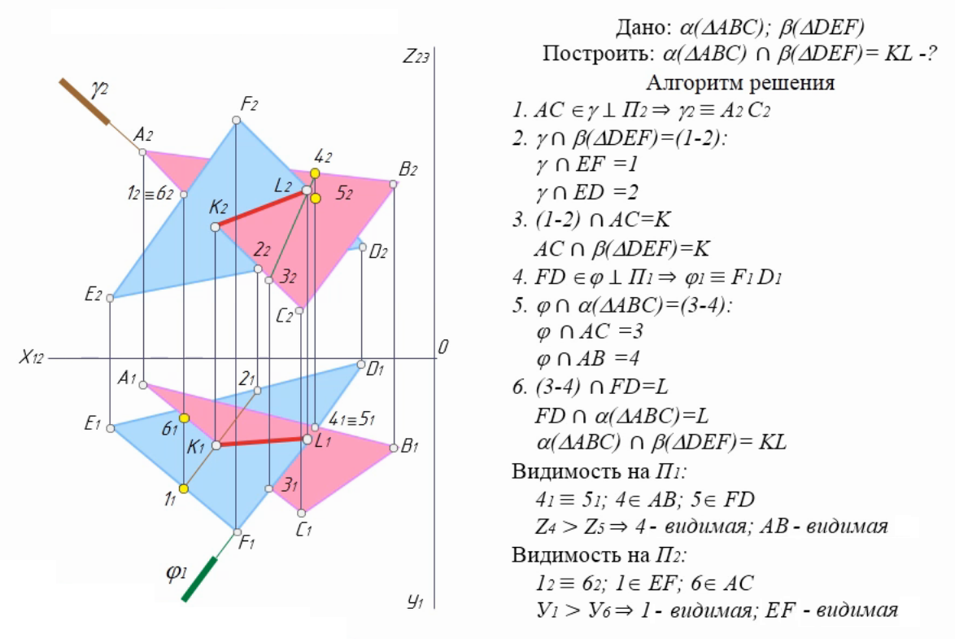

Рис. 1 – Задача построения линии пересечения двух плоскостей, заданных треугольниками

После объяснения нового материала, который излагается в виде online лекции, необходимо выполнить закрепление изученного материала. Студенту необходимо указать на следующий факт: освоен ли новый учебный материал или нет может. Это возможно осуществить в условиях дистанционного образовательного процесса при помощи проведении я дополнительного опроса по вновь изученному материалу. Форма опроса может варьироваться. Однако для дисциплины «Начертательная геометрия и компьютерная графика» практическое применение показало наибольшую эффективность применения процедуры тестирования. Было выявлено опытным путем, что за каждой online лекцией должен следовать online тест. Это позволит выявить точки напряжения в изучении новой темы.
Тестирование при дистанционном образовании может быть реализовано различными техническими средствами. На практике были использованы возможности webinar – технологий.
Вопросы составлены с тем расчетом, что вопрос должен ответить студент, который хорошо усвоил учебный материал, и не ответил студент, который недостаточно разобрался во вновь изученном материале. Этот принцип не должен нарушаться и должен быть основополагающим при проведении дистанционного тестирования.
Было принято решение о проведении тестирования по нескольким логическим принципам. Первым типом вопросов является вопрос, в котором из предложенных вариантов ответов предполагаемся выбор одного правильного ответа. Например, вопрос: «По комплексному чертежу определите, каким методом найдена линия пересечения двух заданных плоскостей». Приведен чертеж:
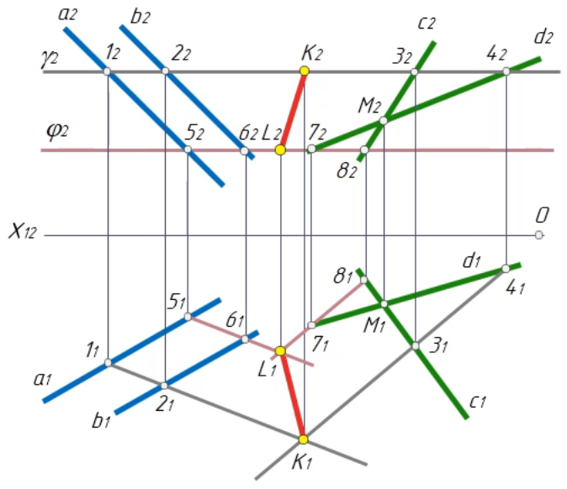

Рис. 2 – Графическая часть вопроса «Определите, каким методом найдена линия пересечения двух заданных плоскостей»

Предлагаемые варианты ответов:
– метод плоскостей – посредников;
– метод вспомогательных плоскостей;
– метод натуральных сечений;
– метод прямоугольного треугольника.
Правильный ответ: метод плоскостей – посредников.
Другой вариант создания тестовых заданий – это выбор нескольких правильных ответов из предложенных вариантов. Например, вопрос: «Построение линии пересечения двух плоскостей - в качестве вспомогательных плоскостей могут быть использованы какие плоскости?» Варианты ответов:
– плоскости уровня;
– проецирующие плоскости;
– произвольные плоскости;
– плоскости общего положения.
Правильные ответы: «плоскости уровня» и «проецирующие плоскости».
Третий тип вопрос, который был использован в дистанционном тестировании – это упорядочивание. В условии тестового задания задано графическое решение задачи. В ответах предложены этапы решения задачи. Целью выполнения данного тестового задания является выстраивание верной последовательности действия при решении задачи.
Еще один тип вопросов – это заполнение формы. То есть в предложении, которое студенту предлагается как аксиома, необходимо правильно заполнить пропуски. Например, вопрос: «Две плоскости пересекаются, если они имеют одну общую … (пропущенное слово) … (пропущенное слово)».
Никакие варианты ответа не предлагаются. Обучающийся самостоятельно должен сформулировать верный ответ: «прямую» и «линию». Таким образом формулируется верное высказывание: «Две плоскости пересекаются, если они имеют одну общую прямую линию». Возможны и другие варианты формирования тестовых заданий.
Подводя итоги, можно сделать вывод: дистанционное образование по дисциплине «Начертательная геометрия и компьютерная графика» возможно и может быть вполне успешно при соблюдении ряда факторов. Главным из этих факторов должна являться высокая мотивация обучающегося. Без этого фактора все дальнейшее не имеет смысла. Но кроме этого должна быть разработана, опробована и откорректирована методика учебной работы в дистанционной форме. Что потребует дополнительного времени и усилий как стороны преподавателей – разработчиков дистанционного курса, так и со стороны обучающихся. Должна быть сформирована группа студентов, заинтересованных в положительном результате разработки курса дистанционного образования.
Долгосрочный положительный результат возможен только при активном взаимодействии всех сторон, вовлеченных в учебный процесс.

Список использованной литературы
1 Чухно В.В. Практическое применение компьютерных технологий при изучении инженерной и компьютерной графики / В.В. Чухно, О.А. Туркеничева // Современные прикладные исследования. Материалы четвертой национальной научно-практической конференции, 16-18 марта 2020, г. Шахты. Южно-российский государственный политехнический университет (НПИ) имени М.И. Платова.-Новочеркасск; ЮРГПУ (НПИ), 2020. С. 403-406.
2 Суханова О.Н. Практическое применение методики решения обобщенных позиционных задач / О.Н. Суханова // Современные прикладные исследования. Материалы второй национальной научно-практической конференции, 21-25 мая 2018, г. Шахты. Южно-российский государственный политехнический университет (НПИ) имени М.И. Платова.-Новочеркасск; ЮРГПУ (НПИ), 2018. С. 334-336.
3 Филина Е.В. Формирование трехмерных изображений в компьютерной графике / Е.В. Филина // Материалы третьей национальной научно-практической конференции, 16-19 апреля 2019, г. Шахты. Южно-российский государственный политехнический университет (НПИ) имени М.И. Платова.-Новочеркасск; ЮРГПУ (НПИ), 2019. С. 413-415.

